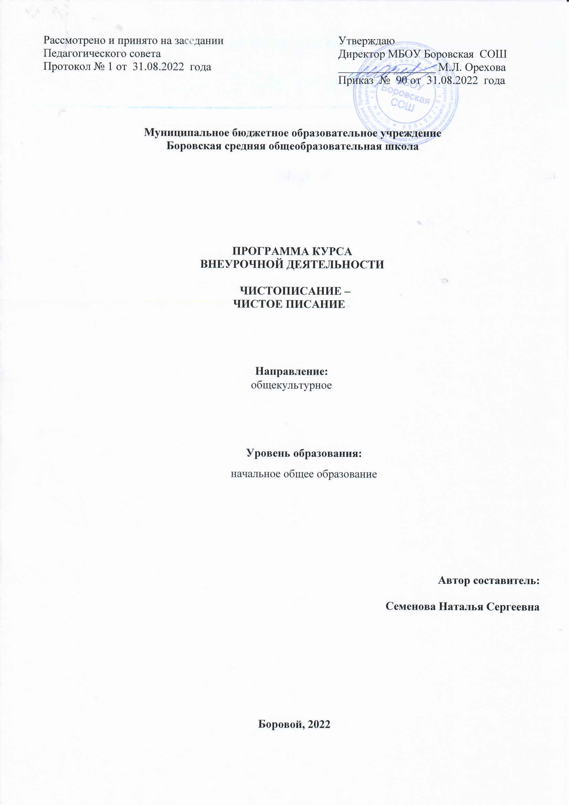
Рассмотрено и принято на заседании Педагогического совета  Протокол № 1 от 31.08.2022 года | Утверждаю  Директор МБОУ Боровская СОШ  _________________ М.Л. Орехова  Приказ № 90 от 31.08.2022 года

Муниципальное бюджетное образовательное учреждение
Боровская средняя общеобразовательная школа

ПРОГРАММА КУРСА
ВНЕУРОЧНОЙ ДЕЯТЕЛЬНОСТИ

«ЧИСТОПИСАНИЕ –
ЧИСТОЕ ПИСАНИЕ»

Направление:
общекультурное

Уровень образования:
начальное общее образование

Автор составитель:

Семенова Наталья Сергеевна

Боровой, 2022

Программа курса внеурочной деятельности «Чистописание - чистое писание» предназначена для обучающихся 4 класса МБОУ Боровской СОШ. Программа составлена в соответствии с требованиями ФГОС начального общего образования.

Рабочая программа учебного курса составлена в соответствии с действующим законодательством:
Цель курса внеурочной деятельности
- формирование графически правильного, четкого и достаточно скорого письма

- Результаты освоения курса внеурочной деятельности
Личностные результаты освоения программы:
- формирование чувства гордости за свою Родину;
- формирование средствами литературных произведений целостного взгляда
на мир в единстве и разнообразии природы;
- воспитание художественно-эстетического вкуса, эстетических потребностей;
- развитие этических чувств, доброжелательности и эмоционально-
нравственной отзывчивости, понимания и сопереживания чувствам других людей;
- формирование уважительного отношения к иному мнению;

Метапредметные результаты освоения программы:
- овладение способностью принимать и сохранять цели и задачи учебной деятельности, поиска средств её осуществления;
- освоение способами решения проблем творческого и поискового характера;
- формирование умения планировать, контролировать и оценивать учебные действия в соответствии с поставленной задачей и условиями её реализации;
- формирование умения понимать причины успеха/неуспеха учебной деятельности;
- активное использование речевых средств для решения коммуникативных и познавательных задач;
- использование различных способов поиска учебной информации в справочниках, словарях, энциклопедиях;
- овладение логическими действиями сравнения, анализа, синтеза, обобщения;
- готовность слушать собеседника и вести диалог, признавать различные точки зрения и право каждого иметь и излагать своё мнение и аргументировать свою точку зрения и оценку событий;
- умение договариваться о распределении ролей в совместной деятельности, осуществлять взаимный контроль в совместной деятельности.

- Содержание курса внеурочной деятельности с указанием форм организации и видов деятельности
Основное содержание | Формы организации | Виды деятельности
Штриховка (3 ч)  Элементы букв (9 ч)  Алфавит (9 ч)  Соединения букв (9 ч) | Проектная деятельность  Творческая мастерская  Познавательная беседа  Олимпиада, соревнование  Участие в социальных акциях | Подготовка поздравительных плакатов и открыток к праздникам  Оформление классного уголка  Создание дидактических материалов к урокам

3. Тематическое планирование
№  п/п | Тема учебного занятия | Количество часов
1 | Вводное занятие. Инструктаж по ТБ. | 1
1 | Штриховка | 4 ч
2 | Элементы букв | 9 ч
3 | Алфавит | 9 ч
4 | Соединения букв | 11ч
 | Итого: | 34 часов

